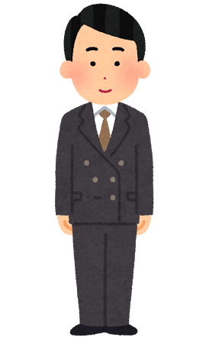表題（MS明朝１４ポイント、左揃え）

副題（MS明朝１２ポイント左揃え）

○○市　○○　○○（１０．５ポイント）

1. はじめに

　顔写真は「35㎜×26.25㎜」とし、3カ月以内に撮影したものを貼り付け。

２．

　「ページレイアウト」→「余白」→「ユーザー設定の余白」→「余白」で余白が

上35㎜、下30㎜、右30㎜、左30㎜　に設定されているか確認する。

　同じく「ページレイアウト」→「余白」→「ユーザー設定の余白」→「文字数と行数」で文字数を40　行数を38に設定されているか確認する。

３．

レポート印刷トラップ集

通しのページ入れはPDF編集機能のヘッダーとフッターを入れる機能で編集

表紙の後に白紙を入れる

奇数ページで終わっているレポートの後にも白紙を入れて、

次のレポートは必ず偶数ページから始まるようにする

レポートをWordからPDFに変換するときは「名前をつけて保存」機能「ファイルの種類」からPDFを選択して実行すること。

印刷機能でプリンタを「Microsoft Print to PDF」に指定してPDFに変換すると、原稿が縮小されて出力されるので使わない。